Доклад на Первом международном фестивале ноосферных достижений и экорешений,
прошедшем 12–13 апреля 2014 года в экоцентре «Ноосферный город» (Москва, ВВЦ
)
12 апреля мы празднуем День космонавтики. 53 года назад человек в этот день покинул пределы планеты. До этого люди развивались в рамках планеты, в рамках одной закрытой системы, и вот прозвучал такой торжественный аккорд, когда первый человек покинул свою среду обитания, вышел в космос, и этим декларировал дальнейшую экспансию человечеством всего космоса, Солнечной системы, галактики, метагалактики в целом.
С одной стороны, вы можете сказать, что на данный момент человек не освоил полностью планету, человек безответственно относится к тому хозяйству, которое ему завещано. Но так мы можем сказать и про то, как человек безответственно относится к своему телу, к тем умственным или моральным качествам, которыми он обладает. Так можно сказать про индивидуума. Но в целом человечество за последние века расселилось по всей планете и освоило её пространство. И таким образом выход Юрия Гагарина в космос стал заявлением того, что человек готов к дальнейшей стадии развития – уже не как человек планеты, а как человек галактики, Человек Метагалактики в целом. И вселенная, как живая система, живая организация, ответила на это заявление, включив планету в свои законы, не знакомые нам раньше, не характерные нам, не свойственные.
И сейчас, по прошествии пятидесяти лет, с некой исторической инерцией мы видим, как новые законы, развиваясь на планете, просто сметают старые формы жизни, старый социум, старые экономические, политические, научные формы. И человек становится «голым», неприспособленным, не знает, что ему делать. Хотя бы потому, что не понимает, что это за новые законы, с чем он столкнулся.
Примерно двадцать лет назад начала своё развитие Философия Синтеза, которую я здесь представляю. Два года назад был выпущен «Метагалактический Манифест», в котором были рассмотрены вот эти вопросы новых законов и непосредственно становления человека Новой эпохи.
Я бы хотела сегодня поподробнее остановиться вообще на том, кто такой человек, или что такое человек. Потому что здесь много говорилось о ноосфере, об экологии, но, как совершенно правильно заметили, общество в целом сейчас не готово к экологическому подходу к жизни, экосферному мышлению. Вопрос – почему?
По сути, Человек – это Образ и подобие Отца.
Но подобие мы видим, а где Образ? Я совершенно согласна с предыдущим докладчиком: мы обязаны воспитывать в себе этот Образ. Каждый человек всей своей жизнью воспитывает этот Образ. Предыдущими этапами развития человека уже сформировались подходы к этому. Мы уже знаем, что у человека есть Душа, знаем, например, как музыка влияет на Душу, как она её развивает. Мы хорошо умеем развивать собственную ментальность и Разум. Кто-то, наоборот, обращается больше к Сердцу, кто-то больше занят своим телесным развитием. Но каждый раз мы видим, что это развитие имеет какую-то высшую планку, в которую мы упираемся и не можем идти дальше. Проблема в том, что развитие одной стороны человека, одной его Части, – как это называется в терминах Философии Синтеза, – непродуктивно. Это то же самое, что развивать у себя одну руку или ногу, то есть мы получаем инвалида, а не человека. Человек должен развиваться целостно, холистически: не только правое или левое полушарие – должно быть двуполушарное развитие в синтезе.
Я сейчас назвала несколько Частей: Тело, Разум, Сердце, Душа, с которыми все уже знакомы, – и эзотерики предыдущих эпох прекрасно их описывали, и йога очень много посвятила развитию этих Частей. Однако, как я уже говорила, планета заявилась на то, чтобы стать метагалактической формой жизни. Мы вошли в законы метагалактики. Соответственно, и метагалактика человеку принесла какую-то новую возможность развития и новые формации Частей человека.
Одной из таких формаций является Дом Отца. На рисунке образно можно увидеть его концепцию.
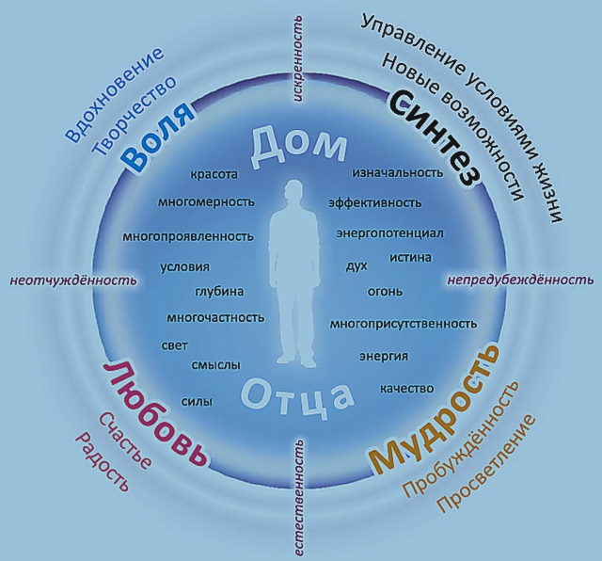
Что такое Дом Отца? Что это за Часть?
У нас у всех с вами есть какие-то внешние условия жизни: работа, семья, финансовое и материальное обеспечение и т.д. И у нас есть внутренние условия жизни: уровень интеллекта, душевное развитие, ментальность и т.д. Внутренние условия жизни являются результатом деятельности наших Частей, результатом их развитости. И в синтезе внешние и внутренние условия и содержатся в Доме Отца.
То есть, с одной стороны, это аккумулятор, концентратор условий, с другой стороны, именно Дом Отца как Часть человека позволяет человеку управлять условиями своей жизни принципом Синтеза, которым, собственно, и живёт Дом.
Складывающийся здесь Синтез – это и слияние внешних и внутренних условий, и синтез всего того, что наработали все Части человека. То есть не отдельно Разум, Душа, Сердце, а все вместе. И на основе этих наработок Частей Дом Отца строит условия внешней жизни, внешней деятельности, которыми человек живёт, основываясь на том, какой он сейчас, насколько развиты его Части, и содержит потенциал для дальнейшего развития.
В Доме Отца также содержатся те стандарты, эталоны, высокие императивы, к которым стремится в своём развитии человек. Поэтому Часть называется не просто Дом (как средоточие жизни), а Дом Отца. То есть Отца как Творящего элемента, как Начала жизни человека, которое мы должны воспринять, на этой Основе развить свои Части, научиться жить этим и двигаться на новый этап развития Человека Творящего. Иначе человек, живущий одной лишь планетой, не сможет выйти в жизнь космосом как синтезом многих галактик.
В развитии своём Часть Дом Отца даёт нам уникальные возможности. Например, представим себе, что человек переходит на другую планету без технических приспособлений. У него должна быть среда жизни, в которой он может существовать, потому что условия существования человека очень узки по сравнению с условиями космоса, хотя бы со спектром температур, и именно Дом Отца, как развитая Часть, формирует вокруг каждого человека при его переходе на другую планету, в другую галактику, именно те условия жизни, которые нужны ему. Но обращаю ваше внимание: это действие развитой Части человека Дом Отца.
В принципе, Философия Синтеза занимается изучением, развитием Частей и применением этого в жизни. Мы с вами эти два дня фестиваля говорили о том, что нужны новые технологии, новые экологические подходы. Мы пытаемся их найти тем, что собой представляем, то есть развитыми одной–двумя–тремя Частями, четырьмя в синтезе – это в лучшем случае. Но на данный момент в наступающей эпохе метагалактического развития нам известны 32 Части человека. То есть в принципе мы на данный момент можем на порядок увеличить качество развития человека. И говоря так, я не имею в виду развитие тех единиц, которые гениальны от рождения. Я имею в виду человека в общем. Обеспечив ему метагалактическое достойное воспитание, образование, обеспечив, чтобы концепция Дома Отца прививалась ему в явной форме. Тогда вопросы экологичности жизни вообще не встанут. Если человек так будет относиться к себе, если он будет видеть свою взаимосвязь с планетой (как минимум), с общим формированием Дома Отца Планеты, то он просто не будет ей вредить, потому что он будет видеть, что так он вредит себе.
То же самое касается ноосферного мышления. Если человеком будет осознана концепция Дома Отца, если он ей будет развиваться, для него мышление одной–двумя–тремя сферами мысли, образной, логической, ассоциативной – это будет естеством. Подключение к общей информационной базе планеты для него не будет сверхзадачей. Вопрос только в развитии этого.
Естественно, что в таком сложном многочастном развитии человека встаёт вопрос иерархии. Иерархии, во-первых, внутренней, потому что наши собственные части нередко конфликтуют. Например, Сердце конфликтует с Разумом, Тело – с Душой. Это есть внутренняя неиерархичность человека. В идеале в иерархическом строении человека, отражающем строение Отца, его Части должны быть взаимосвязаны, должны взаимодополнять друг друга, делиться друг с другом опытом и наработками. Это внутренняя иерархия.
И тут же мы выходим на кажущееся нам внешним понятие иерархии: иерархии людей между собой, иерархии человека с Отцом, с законами планеты, метагалактики, космоса.
И когда мы выходим на целостное видение иерархии, совмещая внешнее и внутреннее, мы получаем совершенно новое развитие человека, на котором уже можно построить новую идеологию развития общества, науки, культуры. Более подробно с этими тезисами можно ознакомиться в Метагалактическом Манифесте либо на сайте domcheloveka.ru.
Ольга Анатольевна ЗАХАРИНА,
сотрудник Центра философско-просветительской деятельности
по развитию возможностей человека во взаимодействии с окружающим миром
«Центр Иерархии Человека»

